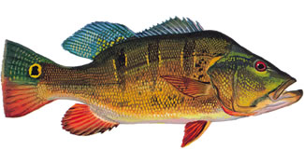
COLÔNIA DOS PESCADORES PROFISSIONAIS DE
Fundada em 06.06.2005
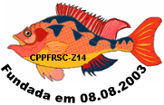
FRONTEIRA E REGIÃO “CHICO SIMPLÍCIO” Z-14
Avenida João Gonçalves do Nascimento, 1015 – Centro
CEP: 15570–000 Tel./ (0xx34) 3428-2069
CNPJ nº. 04.247.647 / 0001-73
Presidente – ${PRESIDENT_NAME}

Desfiliação

A Colônia dos pescadores Profissional de Fronteira e Região Z-14, situada na Av. Abdo Jauid Feres, 165 em Fronteira MG, vem por intermédio de seu Presidente ${PRESIDENT_NAME}, declarar que, ${NAME}, CPF nº ${CPF}, RGP nº ${RGP}, está com todas as suas obrigações de sócio em dia .

Podendo se filiar a qualquer momento em outra Entidade de classe.

Nada mais havendo, minhas considerações e apreço.

Cardoso (SP), ${DATE}.

___________
${PRESIDENT_NAME}
Presidente

Total Apoio e Confiança aos Profissionais da Pesca

